SEGUNDO PREVIO GOAPPLE

JAMES QUINTERO MOSQUERA

GIORGI JULIÁN ORDOÑEZ

ING. ROBINSON GOMEZ

TECNOLOGÍAS BASE: HTML, CSS, JAVASCRIPT, PHP Y MYSQL

MODALIDAD: DESARROLLO GRUPAL

FUNDACIÓN DE ESTUDIOS SUPERIORES FESC

ARQUITECTURA CLIENTE-SERVIDOR
SAN JOSE DE CUCUTA
09 DE MARZO DE 2026
VERSIÓN EN ESPAÑOL

GUÍA PRÁCTICA N° 5: INTEGRACIÓN DE OBJETOS REMOTOS Y SERIALIZACIÓN

ACTIVIDAD 1: DEFINICIÓN DE INTERFACES Y CLASES SERIALIZABLES
Dentro del proyecto GOAPPLE se definió como objeto de intercambio la clase Producto, ya que el sistema está orientado a la gestión de productos tecnológicos.
Clase Producto (Serializable)
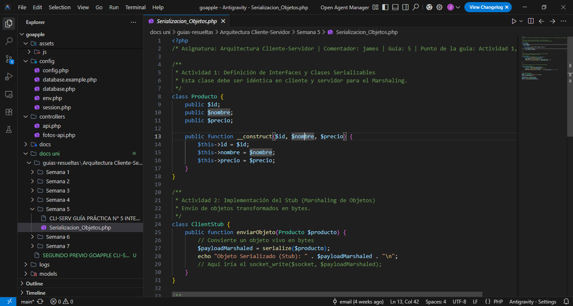
Esta clase debe existir exactamente igual tanto en el cliente como en el servidor para garantizar el proceso correcto de Marshaling.

ACTIVIDAD 2: IMPLEMENTACIÓN DEL STUB (MARSHALING)
Se implementó una clase StubCliente encargada de encapsular el envío del objeto Producto al servidor.
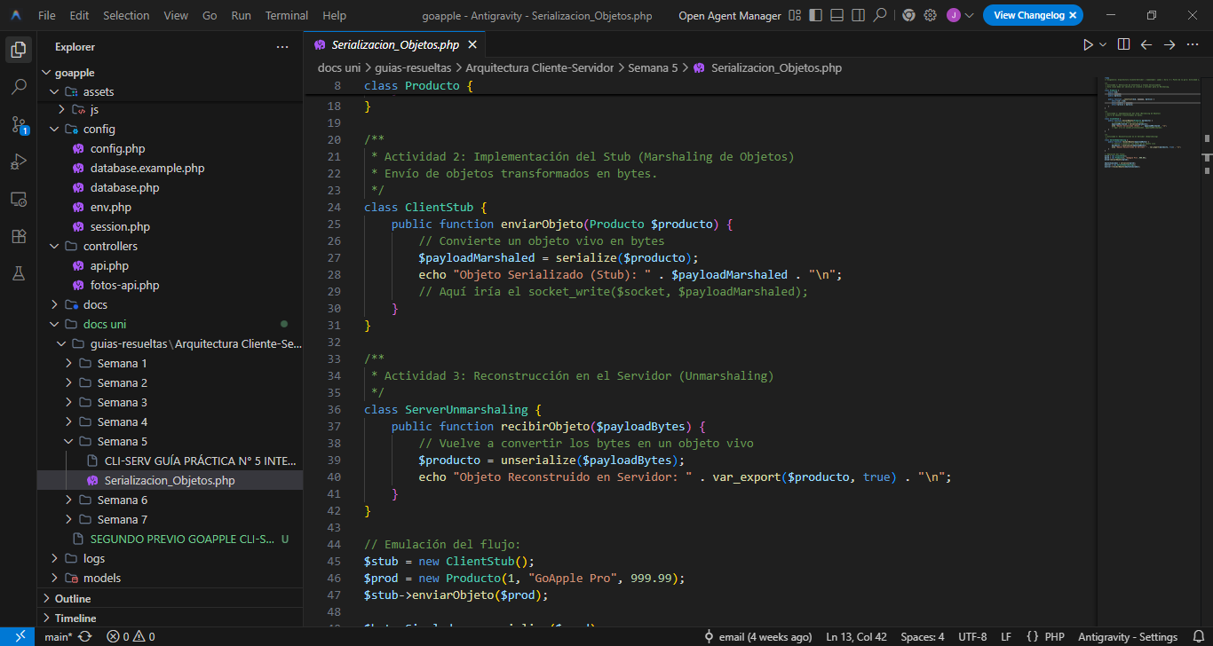
Programa principal del Cliente
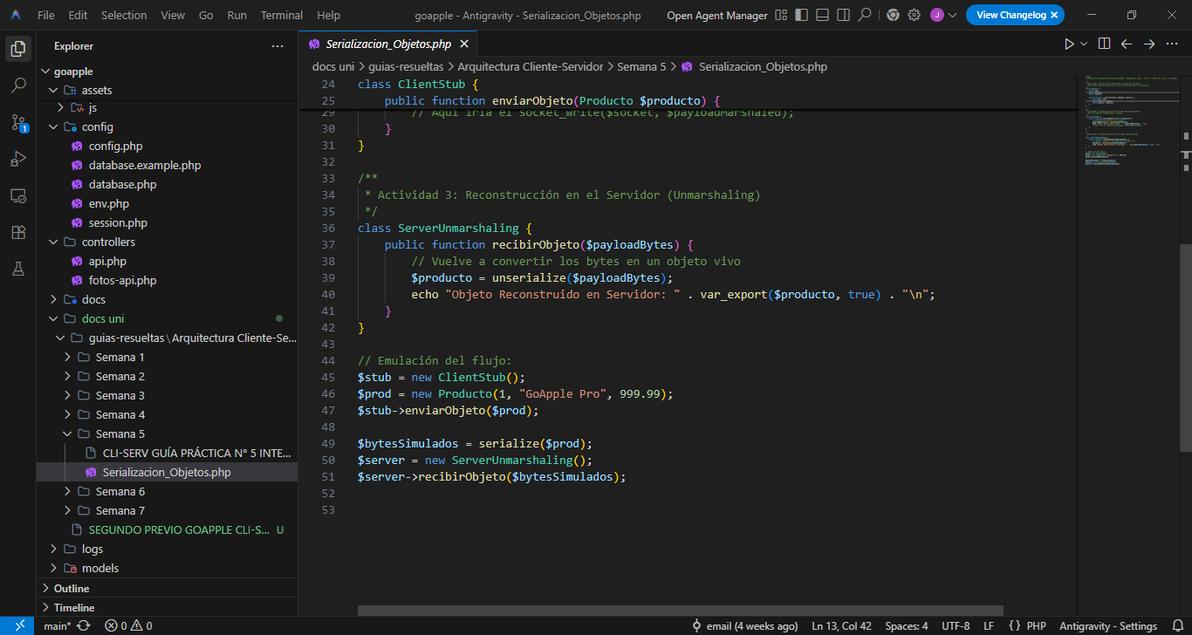
Aquí el cliente solo invoca un método local. El Stub se encarga del proceso de serialización y envío por socket.

ACTIVIDAD 3: RECONSTRUCCIÓN DEL OBJETO EN EL SERVIDOR (UNMARSHALING)
El servidor recibe el flujo de bytes y reconstruye el objeto Producto.
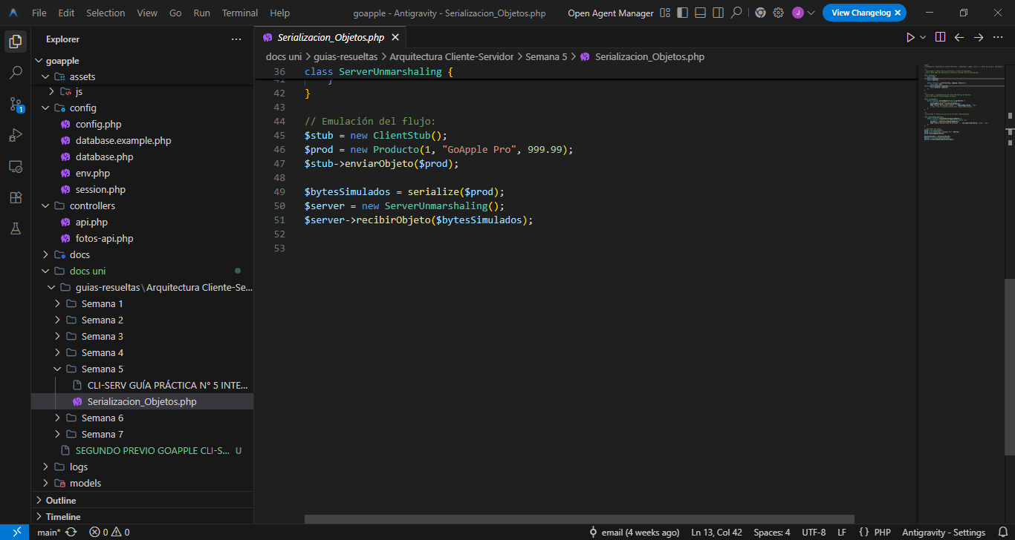
De esta forma se valida que el objeto reconstruido mantiene exactamente los mismos datos enviados desde el cliente.

CONCLUSIONES
- La serialización permite transportar objetos completos entre procesos distribuidos.
- El Stub mejora la transparencia del sistema ocultando la complejidad de los sockets.
- Se comprobó que el proceso de Marshaling y Unmarshaling conserva el estado del objeto.
- Esta implementación es la base para construir servicios remotos más complejos en GOAPPLE.

GUÍA PRÁCTICA N° 6 IMPLEMENTACIÓN DEL SISTEMA DE NOMBRADO Y REGISTRO

ACTIVIDAD 1: CONFIGURACIÓN DEL SERVICIO DE DIRECTORIO (REGISTRY)

- Programar un módulo independiente en el servidor que funcione como tabla de búsqueda.
- Implementar una estructura de datos (ej. arreglo asociativo o base de datos (ligera) donde se almacene el "Nombre del Servicio" vinculado a su "Dirección de Red" (IP y Puerto) o al objeto serializado correspondiente.
- Concepto clave: El Registry debe ser capaz de procesar solicitudes de tipo Bind (vincular) y Lookup (buscar).

ACTIVIDAD 2: PROTOCOLO DE REGISTRO DE SERVICIOS (SERVICE REGISTRATION)

- Modificar el lado del servidor para que, al iniciar, el objeto remoto se anuncie automáticamente ante el Registry.
- Implementar la validación de disponibilidad: si el servicio ya existe con ese nombre, el Registry debe gestionar la actualización de la referencia para garantizar la interoperabilidad.

ACTIVIDAD 3: BÚSQUEDA DINÁMICA DESDE EL CLIENTE (NAMING SYSTEMS)

- Eliminar las IPs "quemadas" (hardcoded) en el código del cliente.
- Programar el cliente para que primero realice una consulta al Registry enviando el nombre lógico del servicio deseado.
- Utilizar la respuesta del Registry para establecer la conexión final con el objeto remoto de forma transparente.

EVIDENCIA
